**RADNI MATERIJAL ZA REALIZACIJU PRIPREME ZA ČAS „OSOBINE ŽIVIH BIĆA“**

Učenici realizuju uvodnu aktivnost iz udžbenika. Samostalno formiraju listu osobina koje se odnose na živa bića.

Zatim u parovima upoređuju liste i razgovaraju o njima.

Cilj je da se učenici podsjete prethodnih znanja koja su stekli iz predmeta Priroda. 2.

Učenici analiziraju uvodni tekst iz udžbenika – Osobine živih bića. Nastavnik im prikazuje kratak film o robotu Sofiji, koji je dostupan na URL adresi: <https://www.youtube.com/watch?v=JwzBBgsOSs4>.

Nakon toga, podijeljeni u dvije grupe, učenici učestvuju u petominutnoj debati čija je tema Roboti (nije)su živa bića.

Učenici rade zadatak 1 iz radne sveske na strani 14.

**Ukrštenica:**

1.Organizam ili živo…

2.Ogled…

3.Pomagalo sa kojim najčešće posmatramo ptice…

4.Botanika proučava..

5.Antropologija je nauka o…

6.Organizovano znanje iz neke oblasti…

Učenici, radeći u grupama, analiziraju i čitaju drugi dio teksta iz udžbenika Osobine živih bića i navode dokaze i primjere za zadatu osobinu živih bića.

Nakon iznošenja mišljenja, učenici se dijele u grupe

**Grupa 1** Učenici navode primjere i dokaze da su sva živa bića izgrađena od ćelija. Učenici treba da zaključe da su sva živa bića sagrađena od ćelija i da se to može dokazati ukoliko se živa bića ili njihovi djelovi posmatraju pod mikroskopom

**Učenici posmatraju pokoricu luka pod mikroskop**

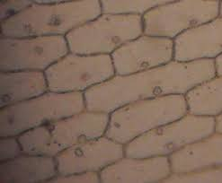

**Grupa 2** Na osnovu prethodno stečenih znanja iz predmeta Priroda, učenici navode primjer i dokaze kako živa bića dobijaju energiju. Učenici treba da zaključe da biljke koriste energiju Sunca, da ta energija preko biljaka dolazi do životinja.

**Učenici posmatraju biljku koja se nalazi na svjetlosti i biljku koja se nalazi u mrak; uočavaju razlike između ove dvije biljke**

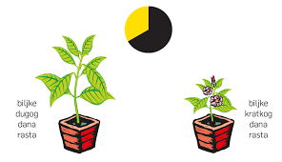

**Grupa 3** Učenici navode primjere i dokaze o prilagođenosti živih bića okruženju. Učenici treba da zaključe da se organizmi prilagođavaju uslovima života izgledom ili ponašanjem.

**Učenici posmatraju močvarice i zaključuju na koji način se one prilagođavaju sredini**

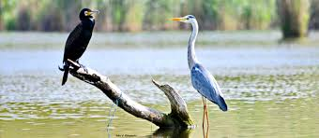

**Grupa 4** Učenici navode primjere i dokaze da živa bića reaguju na promjene u okruženju. Učenici mogu navesti primjere kako oni reaguju na neku naglu promjenu u svom okruženju, na prasak, lavež psa ili slično.

**Posmatraju slike i izvode zaključke**



**Grupa 5** Učenici navode primjere i dokaze da se živa bića razmnožavaju. Učenici navode primjere svojih kućnih ljubimaca, domaćih životinja ili biljaka iz svog dvorišta kao primjer i dokaz.

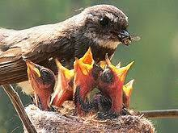

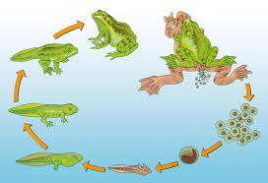

Svaka grupa prezentuje svoje primjere i dokaze. Prilikom izlaganja predstavnici grupa upisuju svoje ideje na tablu oko centralnog pojma Živa bića kreirajući na taj način mapu pojmova na zadatu temu.

Cilj je da učenici razumiju osobine živih bića i da znaju da navedu primjer za svaku osobinu

Nakon izlaganja svih grupa, učenici upoređuju listu osobina živih bića s njihovim osobinama iz mape pojmova.

Učenici donose zaključak o ishodu debate s početka časa. Rade zadatke 2, 3 i 4 u radnoj svesci na strani 14 i 15.